姓名： | 学号： | 班级： | 成绩：
嵌入式系统 实验报告
以下实验模板仅供参考，高亮处阅后删除，仅为大家实验报告基本格式参考，不必严格参照。
实验8 QT控制摄像头
一、实验要求
在ubuntu编程实现对开发板上ov5640摄像头
- 思路分析
画流程图，或者分析题目思路
- 硬件资源
开发板，ov5640摄像头，数据线，网线，sd卡
- 实验程序
/******************************************************************
Copyright © Deng Zhimao Co., Ltd. 1990-2021. All rights reserved.
* @projectName 05_opencv_camera
* @brief camera.cpp
* @author Deng Zhimao
* @email 1252699831@qq.com
* @net www.openedv.com
* @date 2021-03-17
*******************************************************************/
#include "camera.h"
#include "opencv2/core/core.hpp"
#include "opencv2/highgui/highgui.hpp"
#include <QImage>
#include <QDebug>
Camera::Camera(QObject *parent) :
QObject(parent)
{
/* 实例化 */
capture = new cv::VideoCapture();
timer = new QTimer(this);
/* 信号槽连接 */
connect(timer, SIGNAL(timeout()), this, SLOT(timerTimeOut()));
}
Camera::~Camera()
{
delete capture;
capture = NULL;
}
void Camera::selectCameraDevice(int index)
{
/* 如果有其他摄像头打开了，先释放 */
if (capture->isOpened()) {
capture->release();
}
/* 打开摄像头设备 */
capture->open(index);
}
bool Camera::cameraProcess(bool bl)
{
if (bl) {
/* 为什么是33？1000/33约等于30帧，也就是一秒最多显示30帧 */
timer->start(33);
} else {
timer->stop();
}
/* 返回摄像头的状态 */
return capture->isOpened();
}
void Camera::timerTimeOut()
{
/* 如果摄像头没有打开，停止定时器，返回 */
if (!capture->isOpened()) {
timer->stop();
return;
}
static cv::Mat frame;
*capture >> frame;
if (frame.cols)
/* 发送图片信号 */
emit readyImage(matToQImage(frame));
}
QImage Camera::matToQImage(const cv::Mat &img)
{
/* USB摄像头和OV5640等都是RGB三通道，不考虑单/四通道摄像头 */
if(img.type() == CV_8UC3) {
/* 得到图像的的首地址 */
const uchar *pimg = (const uchar*)img.data;
/* 以img构造图片 */
QImage qImage(pimg, img.cols, img.rows, img.step,
QImage::Format_RGB888);
/* 在不改变实际图像数据的条件下，交换红蓝通道 */
return qImage.rgbSwapped();
}
/* 返回QImage */
return QImage();
}
六、结果分析
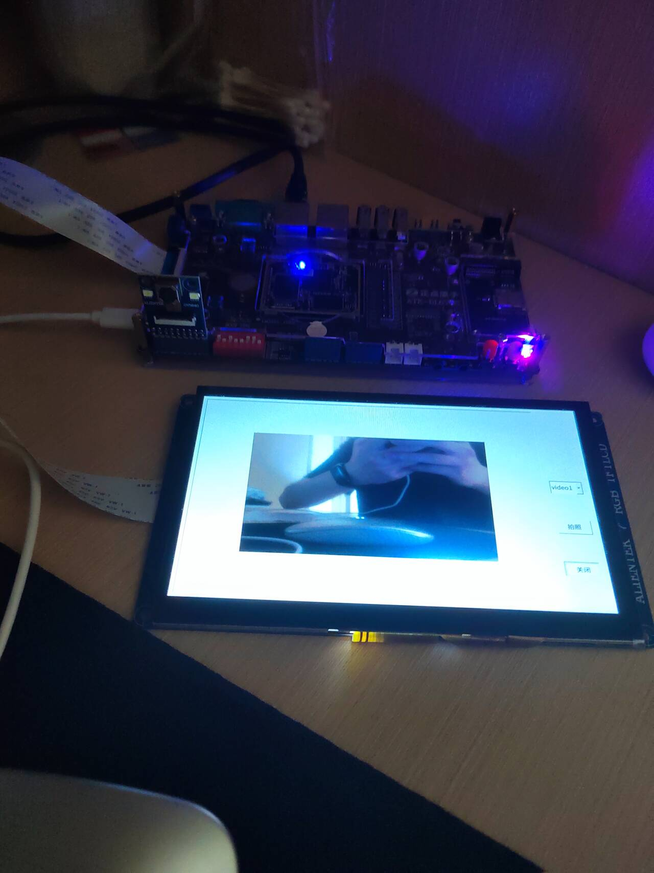七、问题和解决方法
在向开发板挂载是会出现多个链接库无法获取的错误，从ubuntu中复制相关文件到开发板/usr/lib文件夹下即可解决。
八、心得体会（有则写，没有可以不写）
简要描述实验的感想和收获，或者谈谈目前的程序有什么不足以及改进的思路。

